


ZASTUPITELSTVO KRAJE
Materiál

Číslo zasedání: 11
Datum konání: 10.3.2023

Materiál č.: 13/5
Název: Situační zpráva o kvalitě ovzduší na území Moravskoslezského kraje za kalendářní rok 2021

Druh materiálu:

Obsah:
Návrh usnesení
Důvodová zpráva

Přílohy:
Příloha č. 1 - Situační zpráva o kvalitě ovzduší MSK za rok 2021

Předkladatel:
MUDr. Zdenka Němečková Crkvenjaš, MBA

Zpracovatel:
Ing. Michal Chlapek, oddělení ochrany ovzduší a integrované prevence, odbor životního prostředí a zemědělství

Návrhy usnesení:

Zastupitelstvo kraje

k usnesení rady kraje
č. 62/4655 ze dne 20.2.2023

  - bere na vědomí

„Situační zprávu o kvalitě ovzduší na území Moravskoslezského kraje za kalendářní rok 2021“ dle přílohy č. 1 předloženého materiálu

Důvodová zpráva:

V souladu s usnesením rady kraje č. 38/2654 ze dne 28. 2. 2022 (materiál č. 13/3) byla zpracována „Situační zpráva o kvalitě ovzduší na území Moravskoslezského kraje za kalendářní rok 2021“ (zpracovatelem zprávy je na základě zakázky TECHNICKÉ SLUŽBY OCHRANY OVZDUŠÍ OSTRAVA spol. s r.o., IČO: 49606123), kterou tímto odbor životního prostředí a zemědělství předkládá zastupitelstvu kraje za účelem seznámení s meziročním vývojem emisí a imisí a informování o naplňování cílů ochrany ovzduší dle Programů zlepšování kvality ovzduší (PZKO) pro aglomeraci Ostrava/Karviná/Frýdek-Místek - CZ08A a pro zónu Moravskoslezsko - CZ08Z.

Situační zpráva za rok 2021 (viz příloha č. 1 tohoto materiálu) je shrnuta v následujících bodech.

- Emisní bilance 2021

Následující tabulka uvádí roční emise znečišťujících látek, které jsou problematické z hlediska plnění imisních limitů, tj. emise částic frakcí PM₁₀ a PM_{2,5}, prekurzorů těchto částic (zejména SO₂, NO_{x} a NH₃) a benzo[a]pyrenu.

Tabulka č. 1: Meziroční porovnání ročních emisí v Moravskoslezském kraji
Znečišťující látka | Sledovaný rok |  | Meziroční rozdíl
Znečišťující látka | 2020 | 2021 | Meziroční rozdíl
Znečišťující látka | kt/rok |  | %
PM₁₀ | 4,281 | 4,872 | +13,8
PM_{2,5} | 3,222 | 3,615 | +12,2
SO₂ | 12,503 | 13,299 | + 6,4
NO_{x} | 17,341 | 18,660 | + 7,6
NH₃ | 3,186 | 4,184 | + 31,3
 | kg/rok |  | %
Benzo[a]pyren | 1412,3 | 1543,1 | +9,3

Meziročně došlo k nárůstu emisí všech uvedených znečišťujících látek, přičemž:

- k nárůstu emisí částic PM₁₀, PM_{2,5} a benzo[a]pyrenu přispěly největším dílem lokální topeniště;
- k nárůstu emisí SO₂ a NO_{x} přispěl největším dílem meziroční nárůst výroby v sektoru průmyslu;
- k nárůstu emisí NH₃ přispěly největším dílem zemědělské zdroje.

- Imisní bilance 2021

Meziroční změny průměrných ročních imisních koncentrací znečišťujících látek, u kterých dochází k překračování imisních limitů pro ochranu zdraví lidí, naměřených na stanicích imisního monitoringu v Moravskoslezském kraji, uvádí následující tabulka:

Tabulka č. 2: Meziroční porovnání průměrných ročních imisních koncentrací v Moravskoslezském kraji
Znečišťující látka | Sledovaný rok |  | Meziroční rozdíl
Znečišťující látka | 2020 | 2021 | Meziroční rozdíl
Znečišťující látka | µg/m³ |  | %
PM₁₀ | 21,1 | 23,9 | +13,3
PM_{2,5} | 16,8 | 19,6 | +16,7
 | ng/m³
Benzo[a]pyren | 3,1 | 3,1 | 0

Meziročně došlo k navýšení průměrných imisních koncentrací suspendovaných částic PM₁₀ a PM_{2,5}. Imisní limit pro roční průměrné koncentrace PM₁₀ není v kraji překračován, avšak imisní limit pro denní průměr koncentrací PM₁₀ (měřeno na 31 stanicích) a pro roční průměr koncentrací PM_{2,5} (měřeno na 20 stanicích) byl v roce 2021 překročen na stanicích Ostrava-Radvanice ZÚ, Věřňovice, Karviná a Rychvald, v případě PM_{2,5} pak také Ostrava-Českobratrská (hot spot), Ostrava-Přívoz, Ostrava-Hrušov a Havířov.

Průměrné imisní koncentrace benzo[a]pyrenu v roce 2021 zůstaly na úrovni předchozího roku, stejně jako doposud dochází k plošnému překračování imisního limitu pro benzo[a]pyren ve všech měřených lokalitách.

V roce 2021 byla vyhlášena jediná smogová situace z důvodu překročení prahových hodnot suspendovaných částic PM₁₀, a to pro území aglomerace Ostrava/Karviná/Frýdek-Místek bez Třinecka ve dnech 27.–29. 12.

V roce 2021 došlo k meziročnímu zvětšení plochy oblasti Moravskoslezského kraje s překročenými imisními limity pro denní průměry PM₁₀ a roční průměry PM_{2,5} a naopak k významnému zmenšení plochy s překročeným imisním limitem pro benzo[a]pyren, viz následující tabulka:

Tabulka č. 3: Meziroční porovnání plochy Moravskoslezského kraje s překročenými imisními limity
Znečišťující látka | Sledovaný rok |  | Meziroční rozdíl
Znečišťující látka | 2020 | 2021 | Meziroční rozdíl
Znečišťující látka | % plochy
PM₁₀ - denní průměr | 0,02 | 1,54 | +1,52
PM_{2,5} - roční průměr | 0,48 | 4,05 | +3,57
Benzo[a]pyren | 44,82 | 36,56 | -8,26

Naměřené imisní koncentrace v daném roce jsou ovlivněny meteorologickými podmínkami ve sledovaném období, aktuálním počtem a rozmístěním měřících stanic apod., proto je potřeba hodnotit vývoj kvality ovzduší v delším časovém období, viz následující graf:

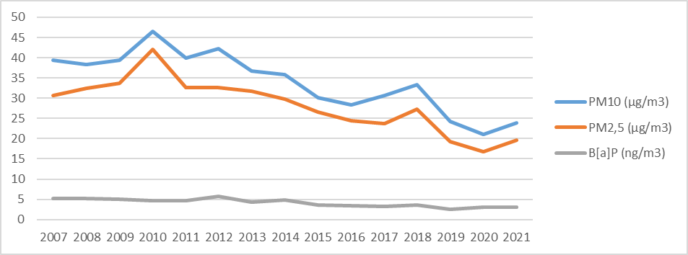
Graf č. 1: Vývoj ročních průměrných koncentrací suspendovaných částic a benzo[a]pyrenu v Moravskoslezském kraji

Celkově lze za období 2007-2021 pozorovat sestupnou tendenci naměřených koncentrací PM₁₀, PM_{2,5} a benzo[a]pyrenu s meziročními výkyvy. S tím souvisí i trend postupného zmenšování celkové plochy s nadlimitním znečištěním, která je určována především nadlimitními koncentracemi benzo[a]pyrenu.

- Vyhodnocení cílů ochrany ovzduší dle PZKO

Situační zpráva vyhodnocuje procentuální podíl plochy s překročeným imisním limitem pro PM_{2,5} a benzo[a]pyren v jednotlivých cílových obcích dle kap. C.2 PZKO za rok 2021 a porovnává ho s očekáváním PZKO pro výhledový rok 2023. S výjimkou města Třinec bylo v roce 2021 u cílových obcí reálné procento plochy s překročením imisního limitu nižší nebo stejné, než procento plochy očekávané dle PZKO v roce 2023. Kompletní přehled viz kap. E.2. Situační zprávy.

Materiál byl předložen výboru pro životní prostředí dne 7. 2. 2023. Výbor nebyl usnášeníschopný. Přítomní členové materiál projednali a vyjádřili mu podporu.

Rada kraje doporučuje zastupitelstvu kraje přijmout usnesení podle tohoto materiálu.

{Konec důvodové zprávy}

Výpis z usnesení rady kraje:

Datum konání: 20.2.2023

Materiál č.: 13/4
Název: Situační zpráva o kvalitě ovzduší na území Moravskoslezského kraje za kalendářní rok 2021

Číslo usnesení: 62/4655
Rada kraje

k usnesení rady kraje
č. 38/2654 ze dne 28.2.2022

  - bere na vědomí

zpracovanou „Situační zprávu o kvalitě ovzduší na území Moravskoslezského kraje za kalendářní rok 2021“ dle přílohy č. 1 předloženého materiálu

  - doporučuje

zastupitelstvu kraje
vzít na vědomí „Situační zprávu o kvalitě ovzduší na území Moravskoslezského kraje za kalendářní rok 2021“ dle přílohy č. 1 předloženého materiálu

  - ukládá

člence rady kraje
předložit zastupitelstvu kraje návrh dle bodu 2. tohoto usnesení
Zodp.: MUDr. Zdenka Němečková Crkvenjaš, MBA
Termín: 10. 3. 2023

  - ukládá

krajskému úřadu
zpracovat a předložit radě kraje a zastupitelstvu kraje „Situační zprávu o kvalitě ovzduší na území Moravskoslezského kraje za kalendářní rok 2022“
Zodp.: Ing. Jan Filgas, vedoucí odboru životního prostředí a zemědělství
Termín: nejpozději do 30. 6. 2024

